**纵胜公司管培生招聘简章方案**

**惠州市纵胜电子材料有限公司成立于2007年，公司地处深莞惠三市交界处-新圩镇，约场青草湖工业园约1.5万平方米,东风纵胜工业园约8万平方米。自2007年成立以来，主营研发生产玻纤板、碳纤维板及凯夫拉材料板材等，配套3D热压成型、精雕加工、喷涂、热压贴皮等后加工工艺。公司已通过IATF16949、ISO9001、ISO14001、QC080000、SA8000、ISO45001及企业信用3A等认证。目前在3C消费电子领域已成为国内外知名品牌客户的一级供应商。**

**公司致力于高端电子基础材料及特种复合材料的研究与应用，打造集生产、研发及深加工于一体的高新企业，为客户提供优质服务是我司的最高宗旨！。随着公司规模扩展及技术更新，公司需大量招聘与储备人才**。

**一、公司介绍**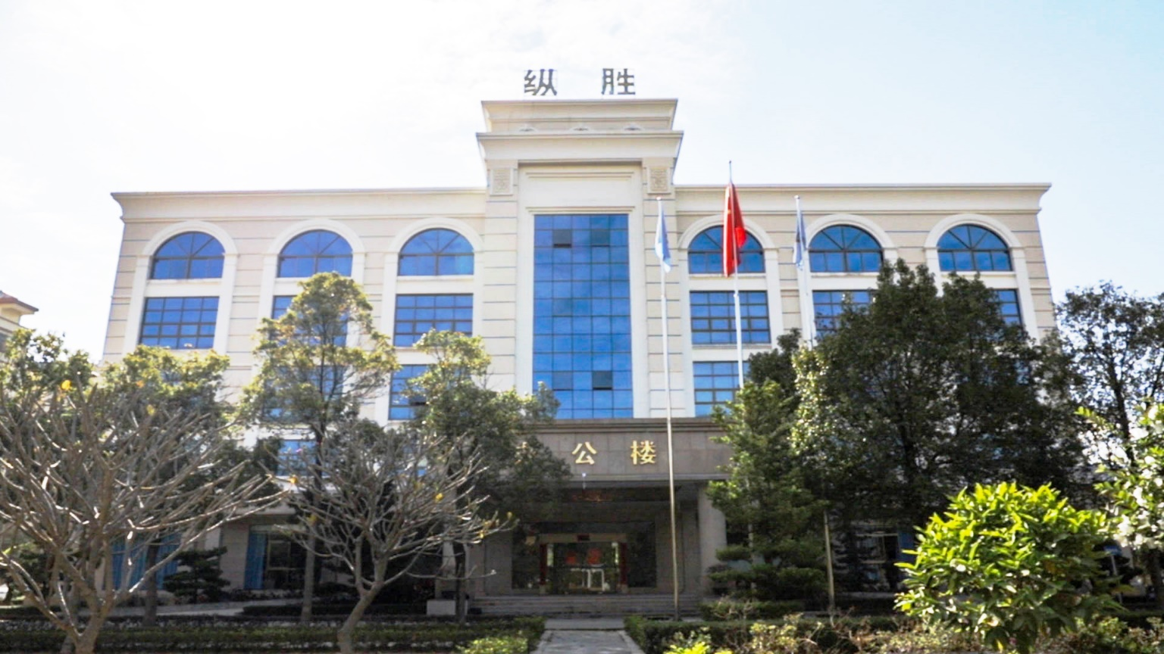

1、公司环境：现代化智能园区

2、饭堂：公司配备四个饭堂，小吃应有尽有；川菜、粤菜、小炒任你选择；韩餐风味，激发你的味蕾。

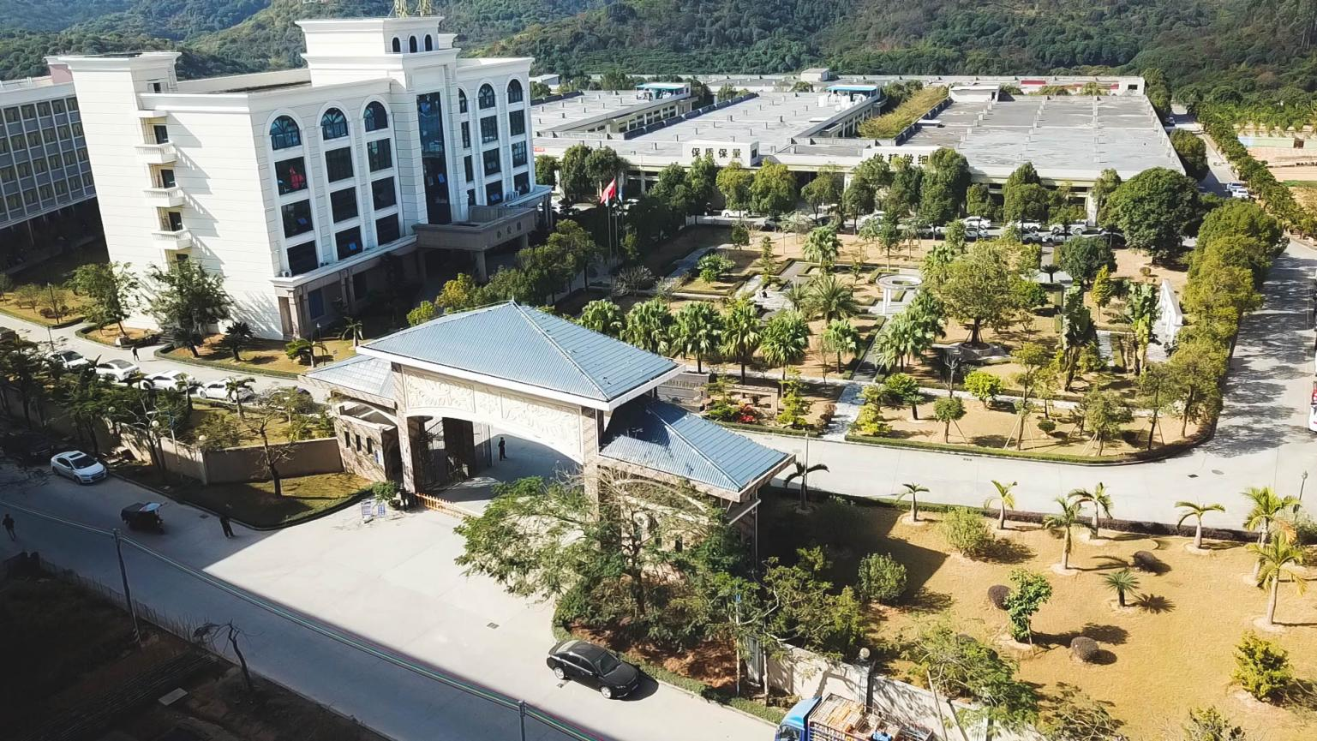

**2.住宿：花园式的宿舍环境，宿舍配置：阳台、独立卫生间、空调、免费Wifi，每个楼层配有洗衣机、饮水机。**

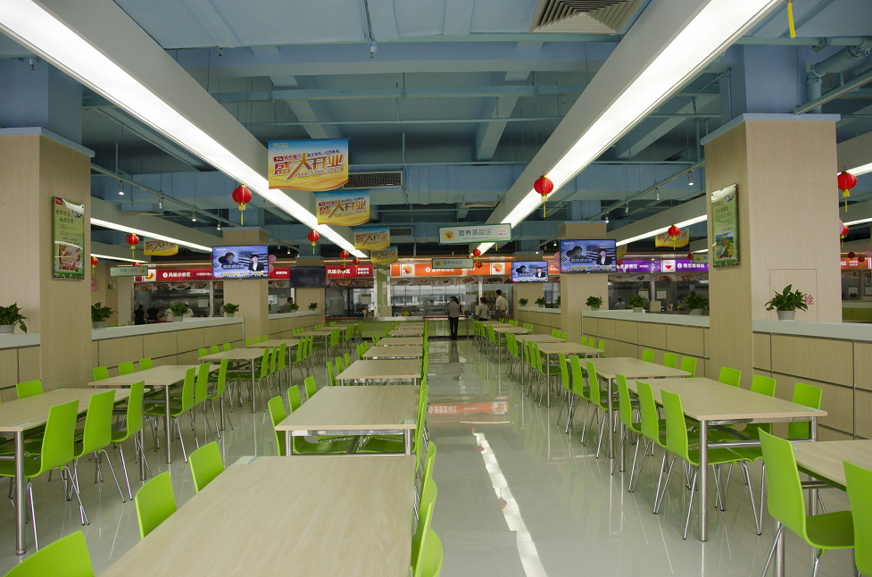

**3、企业文化：公司为在职的员工举办员工生日晚会，集团总经理及高管与员工一起庆祝并分享。**

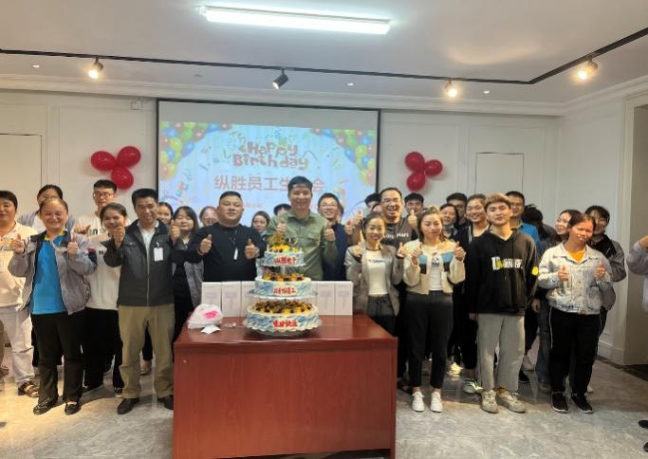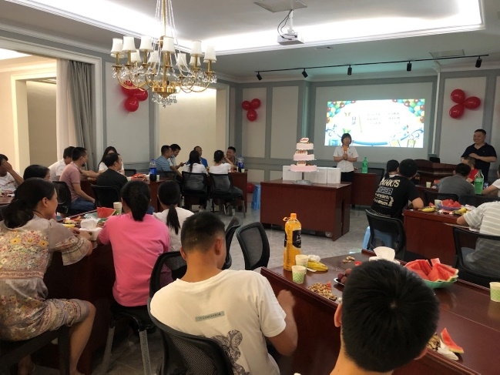

**二、招聘岗位：**

1.招聘要求：**符合国家法定工作年龄** ；大专、高职学生，品行端正；积极上进，服从工厂管理，无不良行为及嗜好。

|  |  |  |  |  |  |  |
| --- | --- | --- | --- | --- | --- | --- |
| **NO** | **事业部门** | **职位名称** | **招聘人数** | **学历要求** | **专业要求** | **工作地点** |
| 1 | 品质中心 | 测量技术员 | 30 | 大专或高职 | 机械、机电、高分子材料、电子信息、电子计算机 | 广东惠州  （学生在惠州培训两个月左右可以申请多个厂区管理或者技术员） |
| 2 | 半自动化车间 | 设备运维技术 | 100 | 大专或高职 |
| 3 | 交付中心 | 储备干部 | 20 | 大专或高职 |

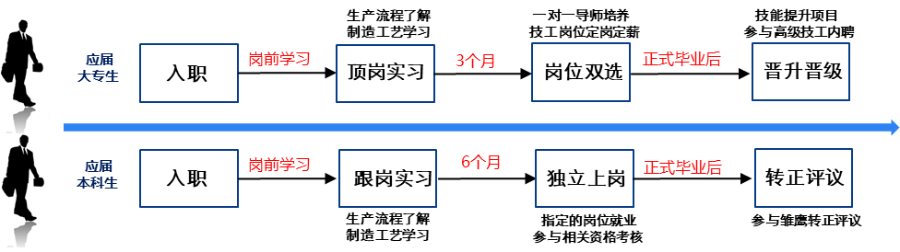**三、定制培养计划**

**四、薪资结构福利介绍：**

|  |  |  |  |  |  |  |  |  |
| --- | --- | --- | --- | --- | --- | --- | --- | --- |
| **群体** | **基本工资** | **全勤奖** | **储干**  **补贴** | **绩效**  **奖金** | **工龄**  **补助** | **岗位**  **补贴** | **全勤奖**  **夜班补贴** | **正试工薪资**  **（综合薪资）** |
| **应届** | **2130** | **100** | **300-600** | **200-1000** | **50-1000** | **700-1600** | **20元/晚** | **5500-7500元** |

1. **工作时间：**正常工作时间5天8小时，超出按加班计算加班费。
2. **工资结构 ：**基本工资+加班工资+岗位补贴+储干补贴+绩效资金+工龄补助+夜班补贴+其它补助

**工龄奖：**入职满6个月发放工龄奖100元，入职满12个月200元/月，后续每满1年增加工龄奖100元每月，累计1000元封顶。

**年终奖：年终发放双薪，依据年度工作表现进行考核评优，可发放**1至2倍的年终奖金。

1. **培训与发展：**公司为每位新入职员工提供系统入职培训及在岗实训；根据所学专业及特长定向培养，表现优秀者有外派至海外工厂、出国深造的机会。
2. **福利配置：公司早中晚三餐包吃包住（365天免费）**，（早中晚三餐）； 外宿公寓式**宿舍4人/间，厂内6人间，**每间宿舍都有空调和独立的卫生间、冲凉房、阳台；每个楼层配有洗衣机、直饮机等；每年集体旅游一次，发放生日礼物，国家传统佳节发放礼品慰问。
3. **健康保险：**所有员工入职后由公司统一购商业保险；实用期过后开始缴纳五险一金；全员每年免费体检一次
4. **设施齐全：**工作、生活及文体实施齐全：公司不仅工作环境优美，员工住宿环境舒适，同时还有生活配套设施；**设有员工文体培圳室、生日室、乒乓球室、篮球场。**

**五、招聘流程**

报名宣讲会 → 简历投递 → 现场面试 → Offer发放 → 上岗培训 → 入职

晋升平台

本科应届生：入职→跟岗学习→岗前考核→独立上岗→技能提升（晋升岗位）

技术类：助理工程师→技术员→工程师→主管

文职类：储备干部→专员→高级专员→主管→经理